Министерство образования Московской области
Государственное бюджетное профессиональное образовательное учреждение
Московской области
«Сергиево-Посадский колледж»
КУРСОВОЙ ПРОЕКТ
по МДК 05.01 Проектирование и дизайн информационных систем
ПМ.05 Проектирование и разработка информационных систем
Разработка клиентской части информационной системы анализа отзывов и прогнозирования трендов на основе пользовательского контента

Разработал: Камнев Д.М.
Группа: ИСП-029
Специальность: 09.02.07
«Информационные системы и программирование»
Руководитель:
преподаватель спец. дисциплин
_____________ Карцева М.С.
Работа защищена с оценкой
_______________________
«___»_____________2025г.
г. Сергиев Посад
2025
Оглавление
1 Основная часть 7
1.1 Цель разработки 7
1.2 Описание предметной области 7
1.3 Используемое программное обеспечение 10
1.3.1 Выбор средства автоматизации 11
2 Технологическая часть 12
2.1 Постановка задачи 12
2.2 Требования к программе 13
2.2.1 Функциональные требования к разрабатываемой системе 13
2.2.1.1 Модуль дашборда и визуализации 13
2.1.1. Отображение ключевых метрик в режиме реального времени: 13
2.1.2. Визуализация данных: 13
2.2.1.2 Модуль фильтрации и детализации 13
2.2.1. Система фильтрации по параметрам: 13
2.2.2. Детализированный просмотр отзывов: 14
2.2.2 Нефункциональные требования к разрабатываемой системе 14
2.2.3 Требования к интерфейсу 14
2.2.4 Требования к безопасности данных 15
2.2.5 Требования к техническим и программным средствам 15
2.2.6 Требования к тестированию 15
2.3 Проектирование 16
2.3.1 Моделирование бизнес-процессов 16
2.3.2 Разработка базы данных 24
2.4 Реализация пользовательского интерфейса 28
2.5 Реализация функциональной системы 30
2.6 Тестирование системы 36
2.7 Руководство пользователя системы анализа отзывов и прогнозирования трендов 38
Заключение 45
Библиография 46
Приложение А 49
Приложение Б 54
Приложение В 59

Введение
В условиях современного рынка мебели компании сталкиваются с необходимостью оперативно реагировать на потребности и предпочтения клиентов для поддержания конкурентоспособности. Отзывы потребителей, размещенные в различных источниках, представляют собой ценный источник информации для принятия управленческих решений, но без соответствующей системы их обработки и анализа остаются неиспользованным ресурсом.
Актуальность темы курсового проекта обусловлена необходимостью автоматизации процесса сбора, анализа и визуализации отзывов клиентов для повышения качества принятия решений в компаниях мебельной отрасли. Своевременная реакция на обратную связь клиентов позволяет повысить качество продукции, улучшить сервис и увеличить продажи.
Целью курсового проекта является разработка клиентской части информационной системы анализа отзывов и прогнозирования трендов на основе пользовательского контента для мебельной фабрики «SanStar» с применением современных технологий веб-разработки.
Задачи курсового проекта:
- Провести анализ предметной области и выявить потребности заказчика
- Разработать технические требования к системе
- Спроектировать архитектуру клиентской части системы
- Разработать модули визуализации, фильтрации, отчетности и оповещений
- Создать интуитивно-понятный пользовательский интерфейс
- Интегрировать клиентскую часть с серверной через API
- Провести тестирование и отладку разработанных компонентов
Объектом исследования является процесс анализа и визуализации пользовательских отзывов в мебельной компании. Предметом исследования выступает клиентская часть информационной системы анализа отзывов и прогнозирования трендов.

В первой главе пояснительной записки рассматриваются цель разработки, описание предметной области и используемое программное обеспечение. Во второй главе представлены постановка задачи, требования к программе, проектирование системы, руководства оператора и программиста, а также описание тестирования и отладки. Заключение содержит выводы по работе и рекомендации по дальнейшему развитию системы.

1 Основная часть

1.1 Цель разработки
Программный продукт разрабатывается для компании «SanStar», современной мебельной фабрики с линейно-функциональной структурой управления, для автоматизации процесса преобразования пользовательских отзывов в аналитику, способствующую принятию обоснованных управленческих решений. Система позволит ликвидировать разрыв между отзывами клиентов и ответственными подразделениями, обеспечивая своевременную и структурированную обратную связь для каждого отдела компании.

1.2 Описание предметной области
ООО «SanStar» – современная мебельная фабрика, зарегистрированная в Московской области. Компания на рынке с 2010 года, специализируется на производстве корпусной мебели для дома и офиса. Производство оснащено современным европейским оборудованием, технологии отработаны до мельчайших деталей, а вся продукция проходит многоступенчатый контроль качества. Наличие больших складских площадей позволяет обеспечить доставку готовых изделий в сжатые сроки.

Структура организации включает в себя следующие подразделения (Рисунок 1.2.1):
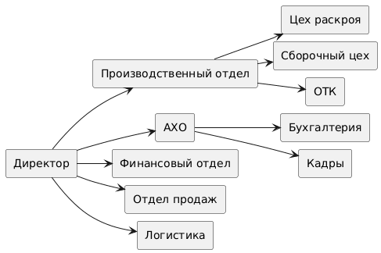
Рисунок 1.2.1 - Структура организации

Подразделение | Функции | Выявленные проблемы в работе с отзывами
Высшее руководство | Стратегическое управление | Получает обрывочные, несистематизированные данные об удовлетворенности клиентов. Нет единой картины для стратегических решений о продукте.
Отдел продаж | Прием заказов, консультации, работа с клиентами | Фиксирует частные жалобы, но не передает их структурировано в производство. Не анализирует тренды возражений.
Производственный отдел | Раскрой, сборка, контроль качества | Не имеет прямого канала обратной связи от конечного потребителя. Узнает о повторяющихся дефектах с задержкой или не узнает вообще.
Логистика | Доставка, управление складом | Получает жалобы через менеджеров, что приводит к искажению и запаздыванию информации о проблемах доставки.
Маркетинг | Продвижение, анализ рынка | Не может объективно оценить эффективность рекламных кампаний и реальные преимущества продукта в глазах клиентов.

Таблица 1.1 – Проблемы в работе с отзывами по подразделениям

Корневая проблема: обратная связь от клиентов (отзывы, жалобы, мнения) является ценным ресурсом, но в текущей организационной структуре не существует единого, автоматизированного процесса ее сбора, анализа и распределения между подразделениями. Это приводит к утере критической информации для принятия решений, запаздыванию реакции на возникающие проблемы и несогласованности действий между отделами.

Cистема должна:
- Автоматизировать сбор и анализ отзывов из всех каналов (агрегаторы, соцсети, прямые жалобы), преобразуя их в структурированные данные.
- Обеспечить целевое предоставление информации каждому подразделению в соответствии с его зоной ответственности:
— Производству – автоматические отчеты по выявленным дефектам и проблемам качества.
— Отделу продаж и маркетингу – данные о востребованных характеристиках товара и эффективности рекламы.
— Высшему руководству – сводные дашборды и прогнозы трендов для стратегического планирования.

Таким образом, цель системы – не просто анализ текста, а интеграция голоса клиента в операционные и стратегические бизнес-процессы каждого подразделения «SanStar», что напрямую направлено на повышение качества, сервиса и увеличение продаж.

1.3 Используемое программное обеспечение
До внедрения информационной системы для анализа отзывов компания использовала ручные методы сбора и обработки обратной связи:
— Электронные таблицы Excel для фиксации и первичного анализа отзывов
— Email-рассылки для распределения жалоб между отделами
— Ручное формирование отчетов по итогам месяца
— Отсутствие централизованного хранилища отзывов

Программное обеспечение – это совокупность программ и программных документов, необходимых для работы компьютера и его компонентов. Программное обеспечение можно разделить на системное, прикладное и инструментальное.

Системное программное обеспечение включает в себя операционную систему Windows 10, которая обеспечивает управление аппаратными ресурсами компьютера, выполнение прикладных программ и взаимодействие с пользователем. Функции операционной системы включают управление процессами, памятью, файловой системой и устройствами ввода-вывода.

Для реализации проекта используются современные средства автоматизации разработки:
— Фреймворк React для создания клиентской части с использованием TypeScript
— Библиотеки Chart.js и D3.js для визуализации данных
— Redux для управления состоянием приложения
— Material-UI в качестве дизайн-системы
— Webpack для сборки проекта
— REST API для взаимодействия с серверной частью

1.3.1 Выбор средства автоматизации
Выбор React как основного фреймворка для разработки клиентской части обоснован следующими преимуществами:
— Компонентная архитектура позволяет создавать переиспользуемые — UI-компоненты
— Виртуальный DOM обеспечивает высокую производительность при работе динамическими данными
— Большая экосистема библиотек и инструментов для решения различных задач
— Поддержка TypeScript повышает надежность кода и упрощает разработку
— Активное сообщество и обширная документация

Для визуализации данных выбраны библиотеки Chart.js и D3.js. Chart.js обеспечивает простоту создания стандартных графиков, а D3.js предоставляет возможность создания кастомной и сложной визуализации. В качестве дизайн-системы выбран Material-UI, который следует принципам Material Design и обеспечивает согласованность интерфейса.

Для управления состоянием приложения используется Redux, который позволяет централизованно управлять данными приложения и упрощает отладку. Сборка проекта осуществляется с помощью Webpack, который оптимизирует код для продакшена.
Такой технологический стек позволяет создать современное, производительное и легко поддерживаемое веб-приложение для анализа отзывов и прогнозирования трендов.

2 Технологическая часть

2.1 Постановка задачи
Необходимо создать клиентскую часть информационной системы анализа отзывов и прогнозирования трендов, которая обеспечит автоматизацию процессов сбора, обработки и визуализации пользовательского контента из различных источников для компании «SanStar».

Система должна выполнять следующие задачи:
— Сбор и агрегация отзывов из различных источников (сайты отзывов, социальные сети, формы обратной связи)
— Предоставление инструментов для фильтрации и детализации отзывов по различным параметрам
— Анализ тональности отзывов и выделение ключевых тем
— Визуализация результатов анализа в виде дашбордов и графиков
— Формирование и экспорт отчетов в различных форматах
— Настройка и отправка оповещений при обнаружении критических ситуаций

Функциональное назначение системы – предоставление интуитивно-понятного интерфейса для анализа отзывов и получения инсайтов для принятия управленческих решений. Эксплуатационное назначение – ежедневное использование сотрудниками различных подразделений компании для мониторинга обратной связи от клиентов и оперативного реагирования на возникающие проблемы.

2.2 Требования к программе

2.2.1 Функциональные требования к разрабатываемой системе

2.2.1.1 Модуль дашборда и визуализации

2.1.1. Отображение ключевых метрик в режиме реального времени:
— Общее количество отзывов за указанный период
— Распределение тональности (позитивные, негативные, нейтральные) в %
— Средний рейтинг продукции
— Индекс NPS (на основе тональности/рейтингов)
— Топ-5 ключевых тем и их динамика

2.1.2. Визуализация данных:
— Динамика тональности: линейный график изменения % позитивных/негативных отзывов во времени
— Частотность тем: столбчатая диаграмма или облако тегов для наиболее упоминаемых тем и проблем
— Географическое распределение: интерактивная карта, отображающая концентрацию и тональность отзывов по регионам
— Сравнение продуктов: возможность сравнивать метрики по разным товарным категориям или конкретным моделям

2.2.1.2 Модуль фильтрации и детализации

2.2.1. Система фильтрации по параметрам:
— Временной период (календарь, предустановленные периоды)
— Категория товара / конкретная модель
— Тональность отзыва
— Рейтинг (1-5 звезд)
— Источник отзыва
— Ключевая тема (например, "только отзывы про доставку")
— Географический регион

2.2.2. Детализированный просмотр отзывов:
— Отображение полного списка отзывов, соответствующих фильтрам, в виде таблицы или списка карточек
— Для каждого отзыва должна отображаться вся хранимая информация
— Возможность сортировки по дате, рейтингу, тональности

2.2.2 Нефункциональные требования к разрабатываемой системе
— Производительность: время отклика интерфейса не должно превышать 2 секунд при загрузке данных
— Нагрузочная способность: система должна поддерживать одновременную работу до 50 пользователей
— Адаптивность: поддержка отображения на экранах с разрешением от 768px (планшеты) до 1920px (десктоп)
— Доступность: соответствие стандартам WCAG 2.1 уровня AA
— Безопасность: защита персональных данных пользователей, аутентификация и авторизация по современным стандартам
— Масштабируемость: архитектура системы должна позволять добавление новых функций и источников данных

2.2.3 Требования к интерфейсу
— Дизайн-система: минималистичный и современный дизайн. Использование единой дизайн-системы (Material-UI)
— Интуитивная навигация: четкая иерархия информации, понятные иконки, боковое меню или верхняя навигационная панель
— Производительность: быстрое время отклика интерфейса. Оптимизация загрузки графиков и данных (ленивая загрузка, пагинация)
— Поддержка темной/светлой темы

2.2.4 Требования к безопасности данных
— Все данные передаются по защищенному HTTPS протоколу
— Авторизация обязательна для всех пользователей
— Защита от SQL-инъекций и XSS-атак
— Доступ к данным ограничен правами ролей
— Пароли хранятся в виде хешей с использованием современных алгоритмов

2.2.5 Требования к техническим и программным средствам
Минимальные аппаратные требования:
— Процессор: Intel Core i3 или аналогичный
— Оперативная память: 4 ГБ
— Свободное место на диске: 2 ГБ
— Браузер: Google Chrome, Safari, Microsoft Edge, Mozilla Firefox (последняя или предпоследняя версия)

Программные средства:
— Операционная система: Windows 10/11, macOS Monterey/Ventura, Linux
— Язык разработки: TypeScript
— Архитектура: компонентный подход
— Фреймворк: React
— Библиотеки визуализации: Chart.js и D3.js
— State Management: Redux
— Сборка: Webpack
— API: REST/GraphQL для взаимодействия с бэкендом

2.2.6 Требования к тестированию
— Юнит-тесты для всех компонентов и функций
— Интеграционные тесты для проверки взаимодействия модулей
— Тестирование пользовательского интерфейса (UI/UX)
— Нагрузочное тестирование для проверки производительности
— Тестирование безопасности
— Кроссбраузерное тестирование

2.3 Проектирование

2.3.1 Моделирование бизнес-процессов
В процессе проектирования системы были разработаны различные диаграммы для визуализации бизнес-процессов и архитектуры системы.
IDEF0-диаграмма (Контекстный уровень A-0)
На диаграмме (Рисунок 2.3.1.1) изображена центральная функция: «Преобразование пользовательских отзывов в аналитику для принятия решений». Входы включают сырые отзывы из разных источников и запросы маркетологов на анализ. Управление осуществляется с помощью ML-модели тональности и правил классификации. Механизмы преобразования: NLP-процессор, классификатор и база знаний. Выходы: оценки тональности, распределение эмоций и статистика по периодам.
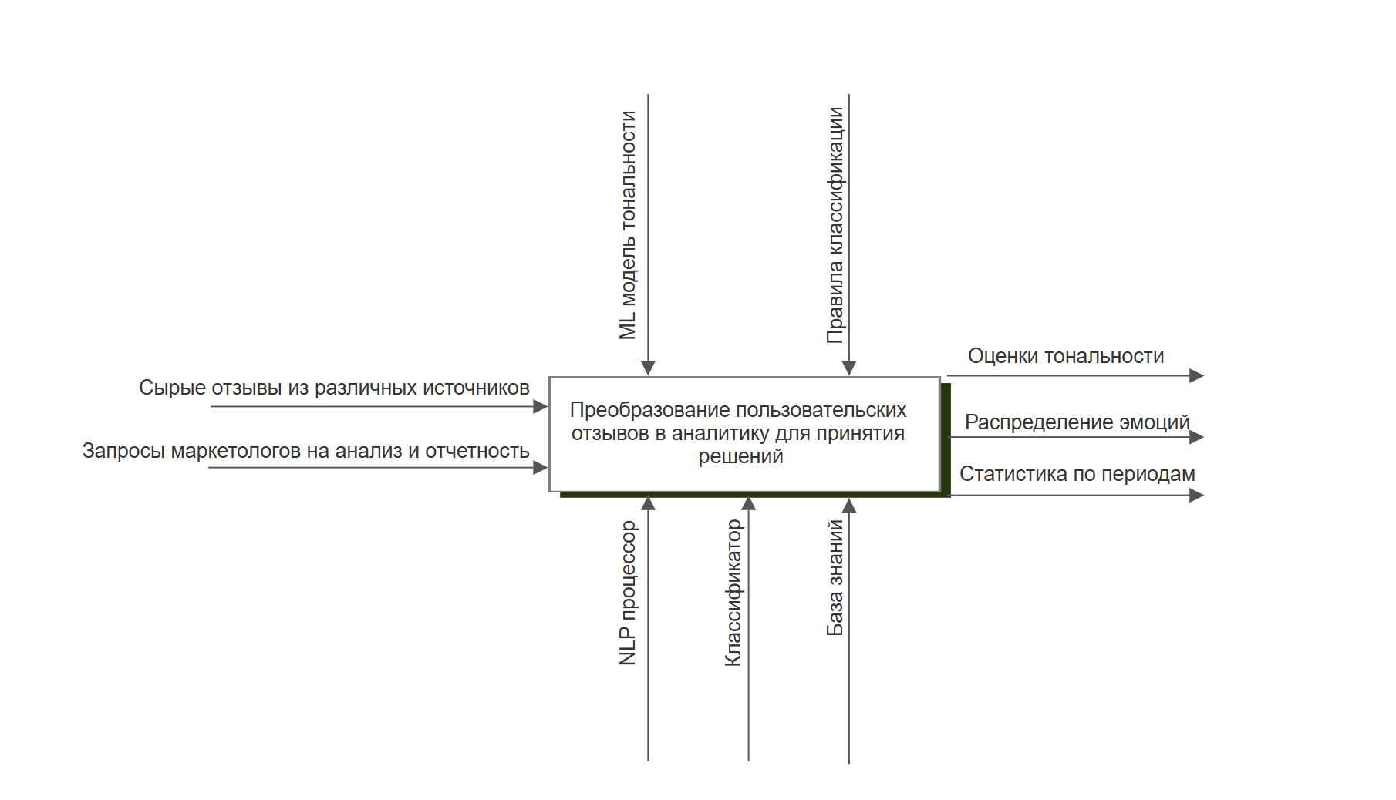
Рисунок 2.3.1.1 - IDEF0-диаграмма (Контекстный уровень A-0)
DFD-диаграмма (Data Flow Diagram)
DFD-диаграмма (Рисунок 2.3.1.2) показывает движение данных через три основных блока:
- Обработка данных: получает сырые отзывы, выполняет сбор, очистку, нормализацию
- Анализ данных: получает структурированные данные, выполняет анализ тональности, выделение тем и трендов
- Визуализация: получает результаты анализа, формирует дашборды и графики
Хранилища данных включают исходные отзывы и визуализированные данные. Внешние сущности: пользователи системы (маркетологи, аналитики, менеджеры, поддержка).
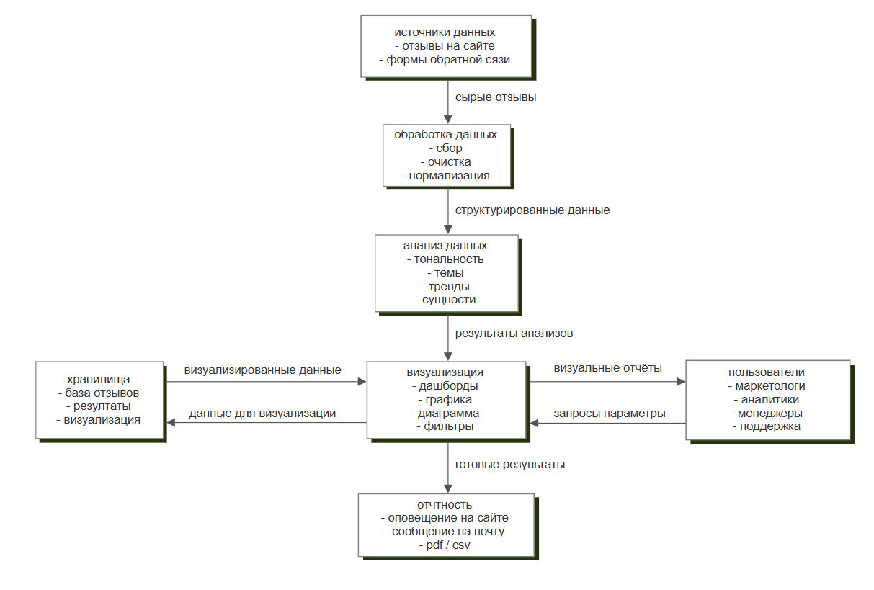
Рисунок 2.3.1.2 – DFD-диаграмма
IDEF-диаграмма (Уровень A-0) — уточнённая версия
IDFD-диаграмма (Рисунок 2.3.1.3) показывает движение данных через три основных блока:
Функция: «Преобразование пользовательских отзывов в аналитику для принятия решений»
Входы:
API-данные → автоматический поток.
Внешние источники → ручной или парсинговый ввод.
Настройки сбора → параметры, как собирать.
Управление:
Бизнес-требования → например, «анализировать только отзывы за последние 6 месяцев».
Механизмы:
Сервис сбора → загружает данные.
Планировщик → запускает задачи по расписанию.
NLP-сервис → анализирует текст.
Веб-приложение → интерфейс для пользователя.
Выходы:
Аналитические сессии → сохранённые результаты анализа
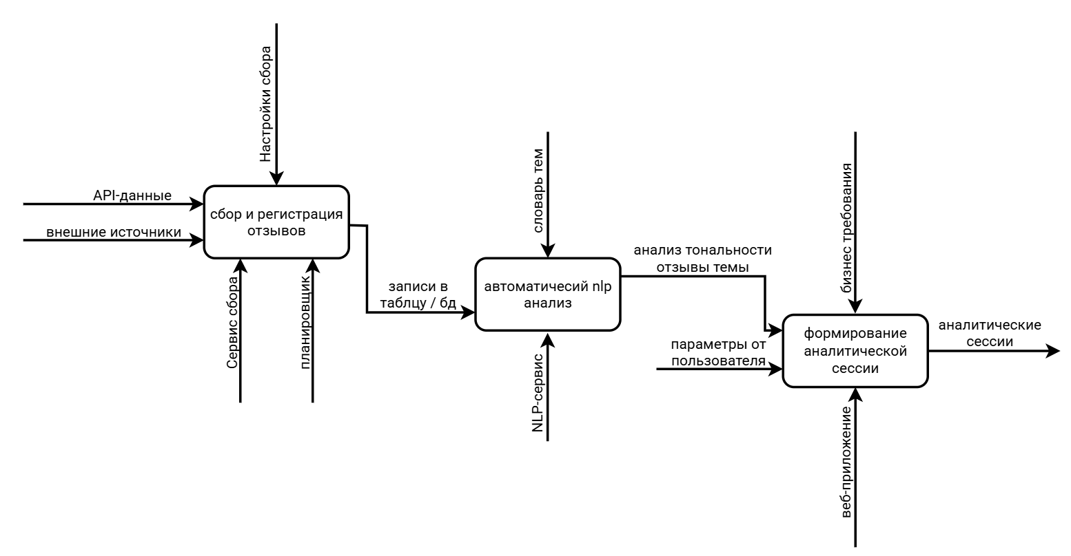
рисунок 2.3.1.3. - idef диаграмма

Диаграмма классов
Диаграмма классов (Рисунок 2.3.1.4) отображает основные классы системы и их связи:
- Пользователь: методы войти(), выйти()
- Отзыв: методы получить_текст(), получить_метаданные()
- Анализ: методы анализировать_тональность(), выделить_темы(), выявить_тренды()
- Отчет: методы сгенерировать_PDF(), сгенерировать_CSV()
- Дашборд: методы обновить_визуализацию(), применить_фильтры()
- Оповещение: методы проверить_условие(), отправить_уведомление()
- Фильтр: методы применить_фильтр(), сбросить_фильтры()
Связи между классами отражают бизнес-логику системы и взаимодействие объектов.
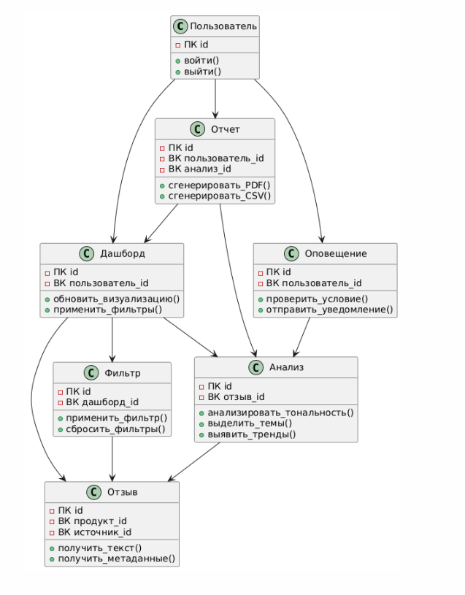
Рисунок 2.3.1.4 – Диаграмма классов
Диаграмма прецедентов (Use Case)
Диаграмма прецедентов (Рисунок 2.3.1.5) демонстрирует роли пользователей и их действия в системе:
- Администратор: управляет пользователями, настраивает систему, аудит действий
- Аналитик: просматривает дашборды, делает детальный анализ, формирует отчеты
- Руководитель: мониторит через дашборды
Все действия объединены в блок «Аналитика и отчетность», включающий прогнозное моделирование, детальный анализ данных, сравнительную аналитику, формирование отчетов и dashboard.
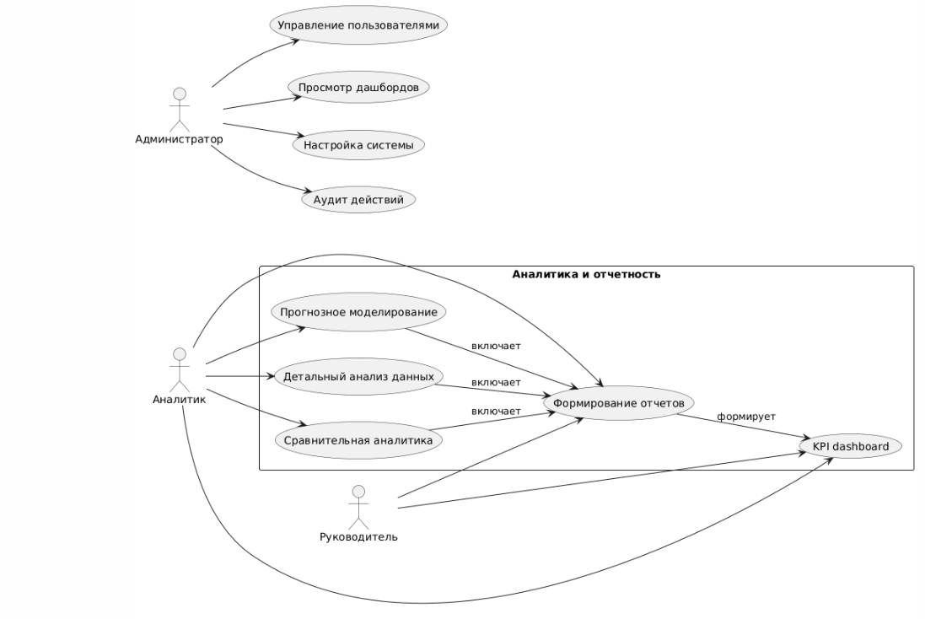
Рисунок 2.3.1.5 – Диаграмма прецедентов

Диаграмма последовательности
Диаграмма последовательности (Рисунок 2.3.1.6) показывает пошаговый сценарий работы пользователя:
- Авторизация: пользователь → ВебИнтерфейс → СервисАнализа → БазаДанных
- Анализ отзывов: выбор параметров, получение результатов, отображение графиков
- Детальный просмотр: просмотр деталей конкретного отзыва
- Создание отчета: генерация и скачивание готового отчета
- Выход из системы: завершение сессии
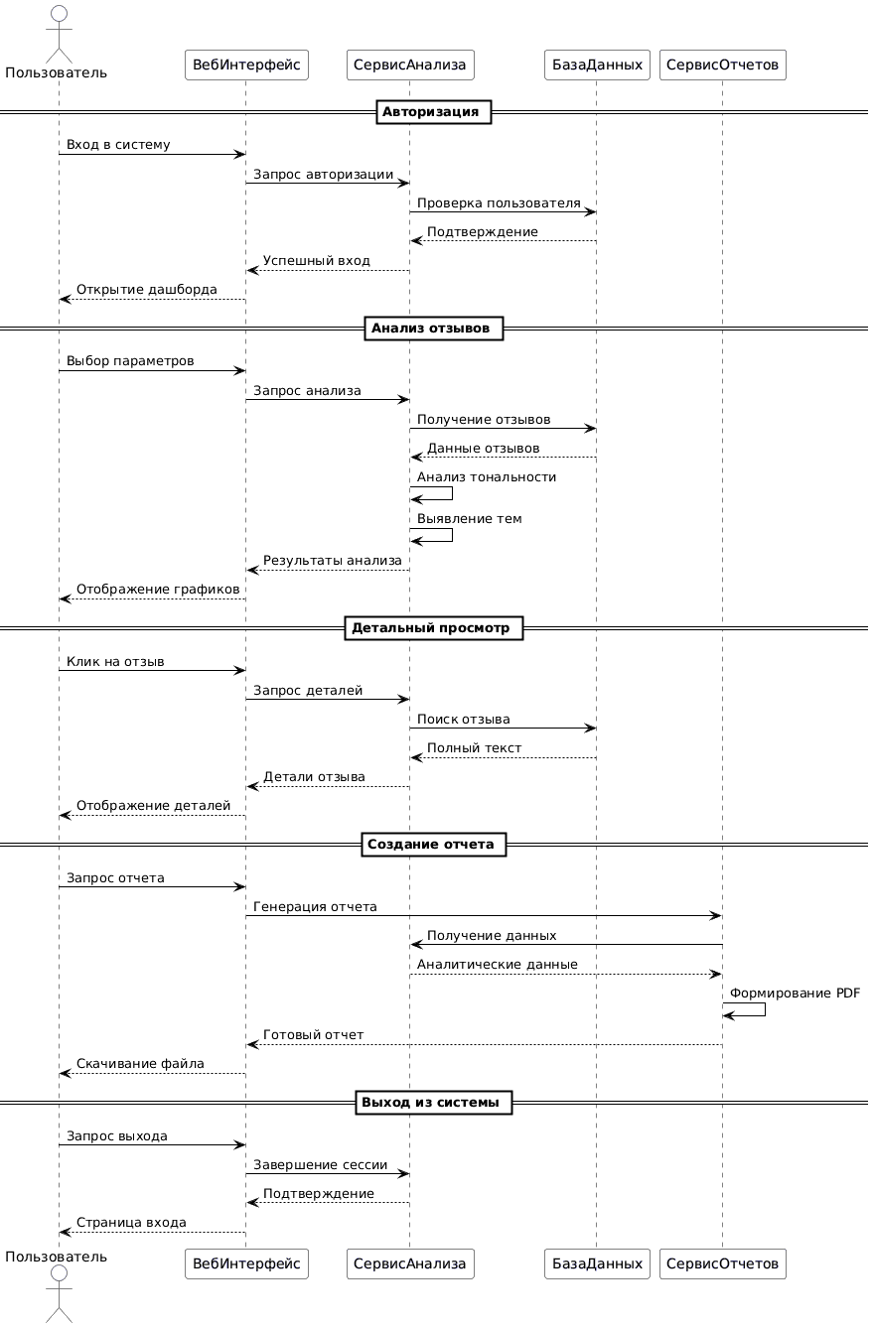
Рисунок 2.3.1.6 – Диаграмма последовательности
Для визуализации диаграмм использовались онлайн-сервисы PlantText и Diagrams.net, позволяющие создавать UML-диаграммы и DFD-модели в соответствии со стандартами.

2.3.2 Разработка базы данных
ER-диаграмма
Для проектирования базы данных была разработана ER-диаграмма (Рисунок 2.3.2.1), отражающая основные сущности и их отношения. Система нормализована до третьей нормальной формы (3NF).
Основные сущности базы данных:
- Категории — иерархический справочник категорий товаров
- Продукты — товары, привязанные к категориям
- Источники — внешние системы, предоставляющие отзывы
- Пользователи — аналитики системы
- Отзывы — основная единица данных
- Темы — тематические метки для анализа
- ОтзывыТемы — связь многие-ко-многим с релевантностью
- АнализТональности — результаты NLP-обработки
- АналитическиеСессии — сессии анализа с параметрами и результатами
Таблица категории
поле | тип данных | описание
id | INT (PK) | Уникальный идентификатор категории
название | VARCHAR(255) | Название категории
родитель_id | INT (FK → Категории.id, NULLABLE) | Ссылка на родительскую категорию
Таблица продукты
поле | тип данных | описание
id | INT (PK) | Уникальный идентификатор продукта
категория_id | INT (FK → Категории.id) | Ссылка на категорию
название | VARCHAR(255) | Название продукта
описание | TEXT | Подробное описание
цена | DECIMAL(10,2) | Цена (может быть NULL)
Таблица источники
поле | тип данных | описание
id | INT (PK) | Уникальный идентификатор источника
название | VARCHAR(255) | Название источника
тип | VARCHAR(100) | Тип источника (API, парсинг и т.д.)
api_адрес | VARCHAR(500) | URL API или источник данных
настройки_сбора | JSON | Конфигурация сбора
Таблица пользователи
поле | тип данных | описание
id | INT (PK) | Уникальный идентификатор пользователя
логин | VARCHAR(100) | Уникальное имя
email | VARCHAR(255) | Электронная почта
хэш_пароля | CHAR(64) | Хэш пароля
роль | VARCHAR(50) | Роль (аналитик, админ и т.д.)
дата_регистрации | DATETIME | Дата регистрации
Таблица отзывы
поле | тип данных | описание
id | INT (PK) | Уникальный идентификатор отзыва
источник_id | INT (FK → Источники.id) | Источник отзыва
продукт_id | INT (FK → Продукты.id) | Продукт, к которому относится отзыв
текст | TEXT | Текст отзыва
рейтинг | INT | Оценка (1–5)
дата_создания | DATETIME | Дата публикации
статус | VARCHAR(50) | Статус (одобрен / отклонён / на модерации)
причина_отклонения | TEXT | Причина отклонения (если применимо)
внешний_id | VARCHAR(255) | ID во внешней системе
метаданные | JSON | Дополнительные данные
Результат:
Данные распределены по таблицам в зависимости от логических сущностей. Устранены повторяющиеся группы и частичные зависимости. Достигнута 2НФ.
Третья нормальная форма (3NF)
Для достижения 3НФ устраняются транзитивные зависимости и выносятся сложные связи:
Таблица темы
поле | тип данных | описание
id | INT (PK) | Уникальный идентификатор темы
название | VARCHAR(255) | Название темы
ключевые_слова | TEXT | Список ключевых слов
Таблица отзывы-темы
поле | тип данных | описание
отзыв_id | INT (PK, FK → Отзывы.id) | Идентификатор отзыва
тема_id | INT (PK, FK → Темы.id) | Идентификатор темы
релевантность | DECIMAL(3,2) | Степень соответствия (0.00–1.00)
Таблица анализ тональности
поле | тип данных | описание
id | INT (PK) | Уникальный идентификатор анализа
отзыв_id | INT (FK → Отзывы.id, UNIQUE) | Ссылка на отзыв
оценка | DECIMAL(4,3) | Числовая тональность (–1.0 до +1.0)
метка | VARCHAR(50) | Категория (позитивный / негативный / нейтральный)
уверенность | DECIMAL(3,2) | Уверенность модели (0.00–1.00)
дата_анализа | DATETIME | Время выполнения анализа

Таблица АнализТональности
поле | тип данных | описание
id | INT (PK) | Уникальный идентификатор анализа
отзыв_id | INT (FK → Отзывы.id, UNIQUE) | Ссылка на анализируемый отзыв
оценка | DECIMAL(4,3) | Числовая оценка тональности (например, от -1 до +1)
метка | VARCHAR(50) | Категория: «позитивный», «негативный», «нейтральный»
уверенность | DECIMAL(3,2) | Уверенность модели (0.00–1.00)
дата_анализа | datetime | время выполнения анализа

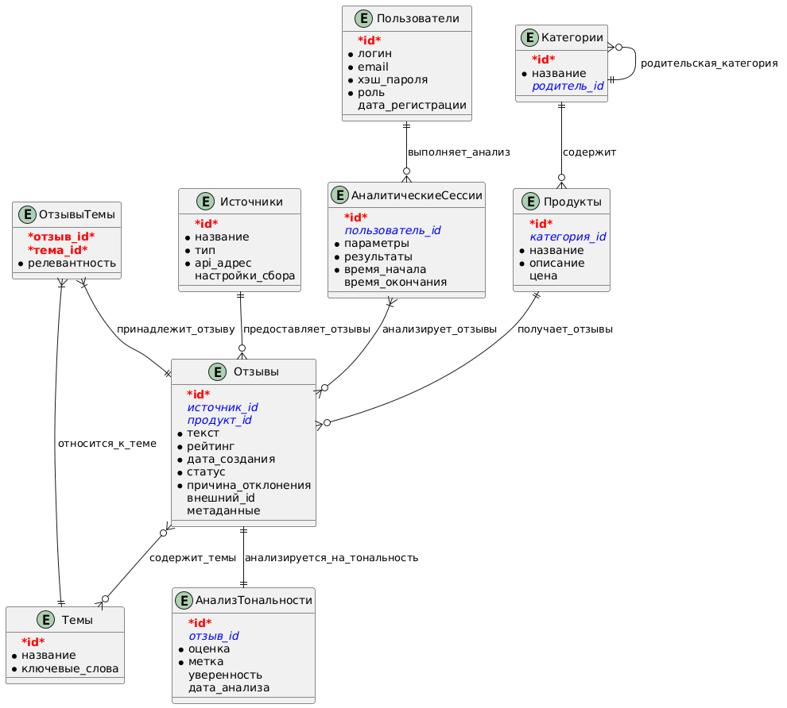
Рисунок 2.3.2.1 – ER-диаграмма
Структура таблиц базы данных
Система нормализована до третьей нормальной формы (3NF), что обеспечивает целостность данных, минимизацию дублирования и удобство расширения структуры.
Таблица категорий:
- id: уникальный идентификатор категории
- название: название категории
- родитель_id: ссылка на родительскую категорию (NULLABLE)
Таблица продуктов:
- id: уникальный идентификатор продукта
- категория_id: ссылка на категорию
- название: название продукта
- описание: подробное описание
- цена: цена (может быть NULL)
Таблица источников:
- id: уникальный идентификатор источника
- название: название источника
- тип: тип источника (API, парсинг и т.д.)
- api_адрес: URL API или источник данных
- настройки_сбора: конфигурация сбора (JSON)
Таблица пользователей:
- id: уникальный идентификатор пользователя
- логин: уникальное имя
- email: электронная почта
- хэш_пароля: хэш пароля
- роль: роль (аналитик, админ и т.д.)
- дата_регистрации: дата регистрации
Таблица отзывов:
- id: уникальный идентификатор отзыва
- источник_id: источник отзыва
- продукт_id: продукт, к которому относится отзыв
- текст: текст отзыва
- рейтинг: оценка (1–5)
- дата_создания: дата публикации
- статус: статус (одобрен / отклонён / на модерации)
- причина_отклонения: причина отклонения (если применимо)
- внешний_id: ID во внешней системе
- метаданные: дополнительные данные (JSON)
Таблица темы:
- id: уникальный идентификатор темы
- название: название темы
- ключевые_слова: список ключевых слов (TEXT)
Таблица отзывы_темы:
- отзыв_id: идентификатор отзыва
- тема_id: идентификатор темы
- релевантность: степень соответствия (0.00–1.00)
Таблица анализ_тональности:
- id: уникальный идентификатор анализа
- отзыв_id: ссылка на отзыв (UNIQUE)
- оценка: числовая тональность (–1.0 до +1.0)
- метка: категория (позитивный / негативный / нейтральный)
- уверенность: уверенность модели (0.00–1.00)
- дата_анализа: время выполнения анализа
Таблица аналитические_сессии:
- id: уникальный идентификатор сессии
- пользователь_id: ссылка на пользователя
- параметры: параметры анализа (JSON)
- результаты: результаты анализа (JSON)
- время_начала: время начала сессии
- время_окончания: время окончания сессии
Данная структура базы данных обеспечивает:
- Целостность и непротиворечивость данных
- Минимизацию дублирования информации
- Удобство при обновлении и расширении структуры
- Поддержку иерархической категоризации продуктов
- Возможность анализа тональности и тематической принадлежности отзывов

2.4 Реализация пользовательского интерфейса
Дизайн-концепция системы была разработана с учетом корпоративного стиля мебельной фабрики «SanStar». Основная цветовая палитра включает спокойные, нейтральные тона (серый, бежевый), что соответствует эстетике мебельного производства и создает комфортную среду для аналитиков, работающих с системой длительное время. Акцентные элементы выполнены в фирменном коричневом цвете компании, что обеспечивает визуальную целостность с другими корпоративными материалами.
Нейтральная серо-бежевая гамма была выбрана исходя из принципов минимализма и функциональности. Такое сочетание создает оптимальный контраст для комфортного длительного чтения, снижает визуальную утомляемость и обеспечивает четкое восприятие информационного содержания системы. Белый цвет рабочих областей дополнительно символизирует чистоту и порядок, что соответствует профессиональной среде предприятия.
Визуальная идентификация позволяет быстро определять тональность отзывов по цвету:
- Зеленый цвет используется для положительных отзывов
- Желтый цвет используется для нейтральных отзывов
- Красный цвет используется для негативных отзывов

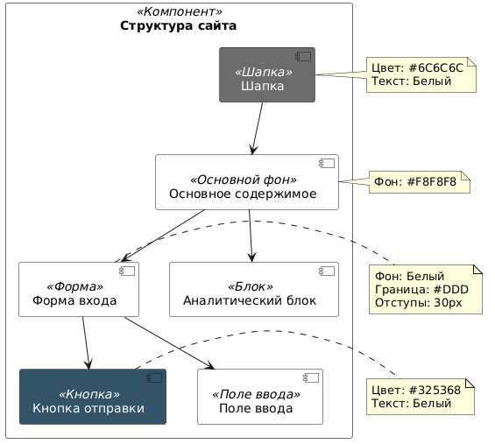
Рисунок 2.4.1 – Цветовая схема системы анализа отзывов
Адаптивный дизайн реализован с применением медиа-запросов и CSS Flexbox/Grid технологий, что гарантирует корректное отображение интерфейса на устройствах с различными разрешениями экрана:
- Десктоп (1920×1080 и выше)
- Планшеты (768×1024)
- Мобильные устройства (375×667)
Ключевые компоненты пользовательского интерфейса:
Главная страница (Дашборд)
- Верхняя навигационная панель с логотипом компании и меню перехода между разделами
- Сетка виджетов с ключевыми метриками анализа отзывов
- Графические виджеты для визуализации динамики тональности и частотности тем
2. Страница детализированного анализа
- Расширенная панель фильтров с возможностью комбинирования параметров
- Табличное представление отзывов с возможностью сортировки по столбцам
- Карточки отзывов с подсветкой ключевых тем и тональности
- Интерактивная карта географического распределения отзывов
3. Страница управления пользователями (для администратора)
- Таблица пользователей системы с возможностью добавления новых аккаунтов
- Форма редактирования прав доступа
- Система подтверждения критических операций через модальные окна
4. Страница настроек пользователя
- Форма изменения персональных данных
- Управление паролем
Интерфейс прошел юзабилити-тестирование с участием реальных пользователей (аналитиков компании «SanStar»), что позволило оптимизировать расположение элементов управления и улучшить удобство навигации.

2.5 Реализация функциональной системы
Функциональная часть системы реализована с использованием современного стека технологий, обеспечивающего высокую производительность и масштабируемость.
Архитектурный подход Система построена по принципу клиент-серверной архитектуры с разделением на фронтенд и бэкенд. Фронтенд реализован на React с использованием TypeScript, что обеспечивает типобезопасность и поддерживаемость кода. Для управления состоянием приложения используется Redux Toolkit, а для визуализации данных – библиотеки Chart.js и D3.js.
// Функция входа
const login = async (loginName, password) => {
try {
const response = await fetch('/data/users.json');
if (!response.ok) {
throw new Error('Ошибка загрузки файла users.json');
}
const usersData = await response.json();
localStorage.setItem('users', JSON.stringify(usersData));
const user = usersData.find(
u => u.логин && u.логин === loginName && u.пароль === password
);
if (user) {
setCurrentUser(user);
localStorage.setItem('currentUser', JSON.stringify(user));
return { success: true, user };
} else {
return { success: false, error: 'Неверный логин или пароль' };
}
} catch (error) {
console.error('Ошибка при входе:', error);
return { success: false, error: 'Ошибка при входе в систему' };
}
};

Алгоритм работы:
Получает введенные пользователем логин и пароль (рисунок 2.5.1);
Загружает данные из users.json; Ищет пользователя с совпадающим email, паролем и активным статусом;
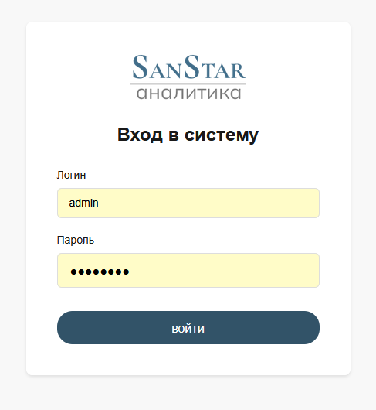
рисунок 2.5.1 - Процесс авторизации
Модуль административной панели:
показан на рисунке 2.5.2
// Загрузка пользователей
useEffect(() => {
loadUsers();
}, []);
const loadUsers = async () => {
try {
const savedUsers = localStorage.getItem('users');
let usersData;
if (savedUsers) {
usersData = JSON.parse(savedUsers);
} else {
const response = await fetch('/data/users.json');
if (!response.ok) {
throw new Error('Ошибка загрузки файла users.json');
}
usersData = await response.json();
localStorage.setItem('users', JSON.stringify(usersData));
}
const filteredUsers = usersData.filter(u => u.id !== currentUser.id);
setUsers(filteredUsers);
setLoading(false);
} catch (error) {
console.error('Ошибка при загрузке пользователей:', error);
setLoading(false);
}
};
// Обработка добавления пользователя
const handleAddUser = (e) => {
e.preventDefault();

const newUser = {
id: generateNewId(),
...formData,
в_сети: 'никогда'
};
const updatedUsers = [...users, newUser];
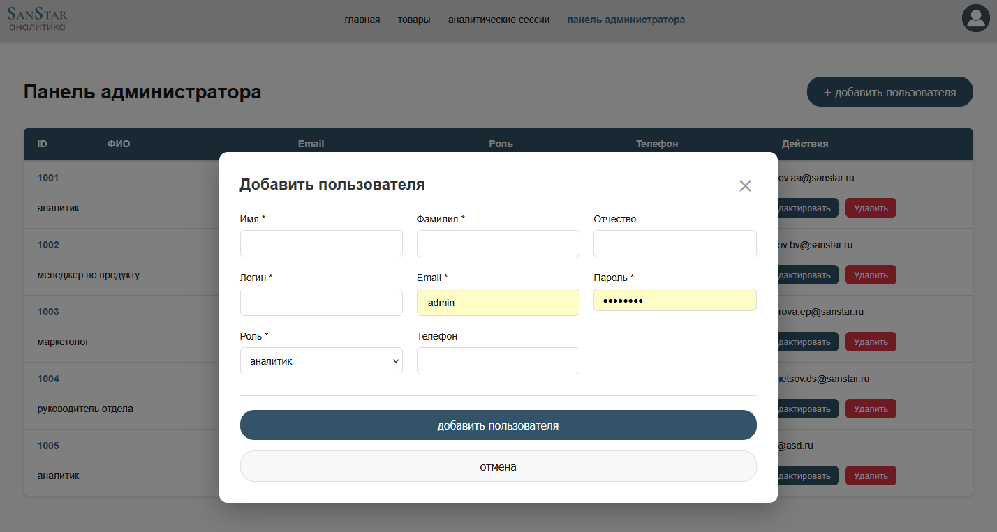
Рисунок 2.5.2 - Панель администратора
2. Модуль дашборда Обеспечивает загрузку и отображение ключевых метрик в реальном времени. Включает компоненты для визуализации данных:
дашборд показан на рисунке 2.5.3
- Виджет с отображением основных метрик
- Линейный график динамики тональности
- Столбчатая диаграмма частотности тем
export const fetchDashboardData = async (filters: DashboardFilters) => {
try {
const response = await api.get('/dashboard', {
params: {
startDate: filters.startDate,
endDate: filters.endDate,
productId: filters.productId,
sentiment: filters.sentiment,
region: filters.region
}
});
return { success: true, response.data };
} catch (error) {
return { success: false, error: 'Ошибка загрузки данных дашборда' };
}
};

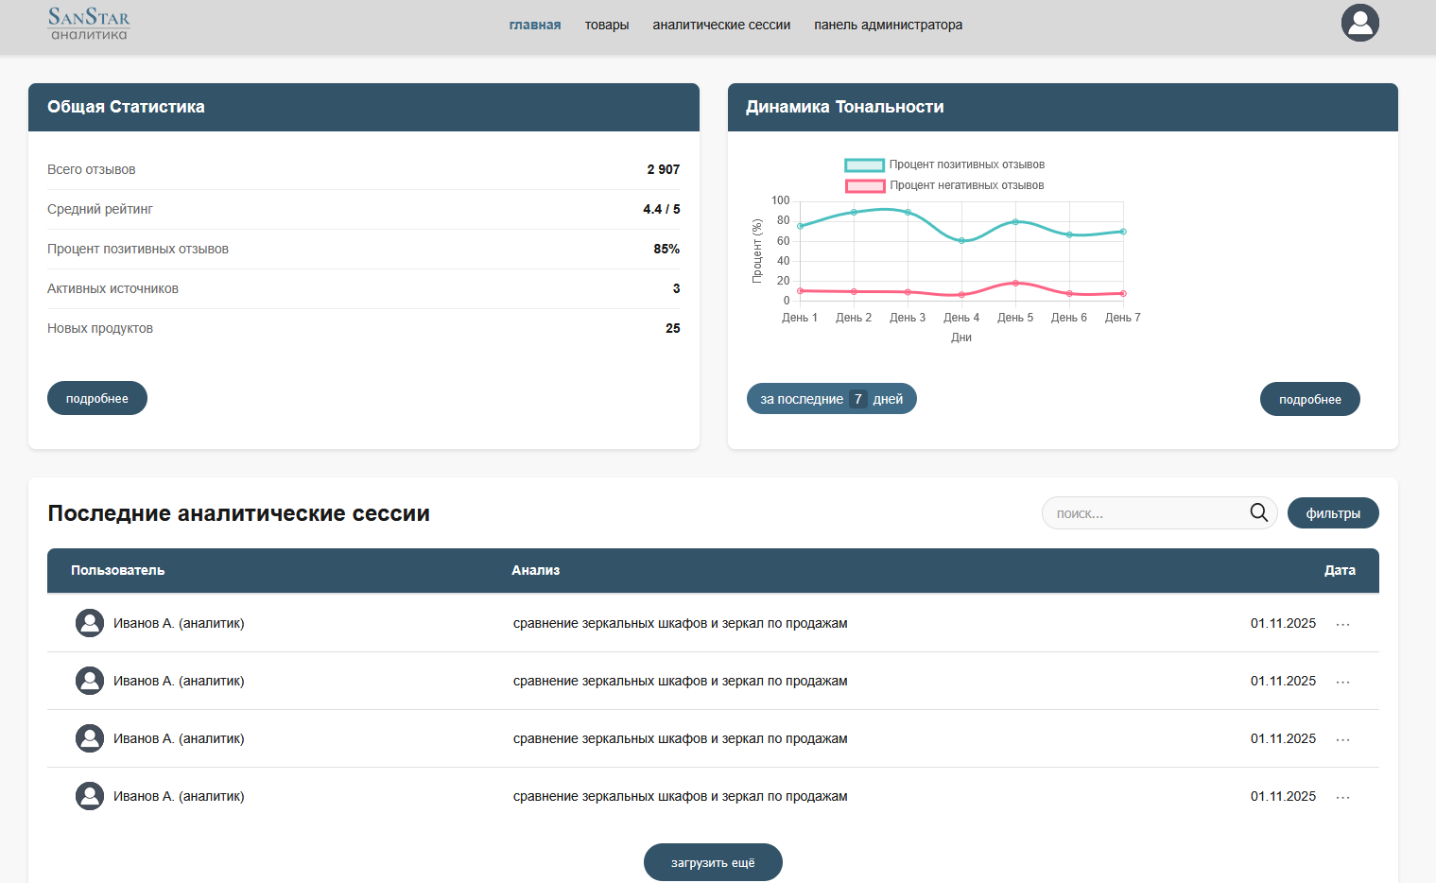
рисунок 2.5.3 - Дашборд

Модуль фильтрации и детализации
Предоставляет расширенные возможности для анализа отзывов с применением различных фильтров и сортировок. Включает динамическую загрузку данных и пагинацию для оптимизации производительности.
модуль фильтрации показан на рисунке 2.5.4
export const fetchFilteredReviews = async (filters: ReviewFilters, page: number = 1) => {
try {
const response = await api.get('/reviews', {
params: {
...filters,
page,
pageSize: 20
}
});
return {
success: true,
reviews: response.data.reviews,
totalCount: response.data.totalCount,
currentPage: page
};
} catch (error) {
return { success: false, error: 'Ошибка загрузки отзывов' };
}
};

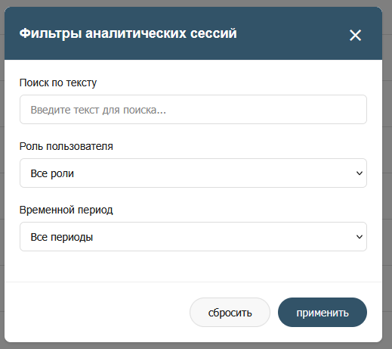
Рисунок 2.5.4 - Модуль фильтрации

2.6 Тестирование системы
Для проверки корректности работы системы было проведено функциональное тестирование по методике тест-кейсов. Каждый тест включает конкретные действия, ожидаемый и фактический результат выполнения.
Тестирование модуля авторизации:
- Тест-кейс 1: Ввод корректных учетных данных. Ожидаемый результат: Успешный вход в систему, перенаправление на главную страницу. Фактический результат: Система выполнила вход, пользователь перенаправлен на главную страницу дашборда;
- Тест-кейс 2: Ввод некорректного пароля (логин: manager@sanstar.ru , пароль: wrongpassword). Ожидаемый результат: Отображение сообщения об ошибке авторизации. Фактический результат: Система отклонила вход, показано сообщение "Неверный логин или пароль";
- Тест-кейс 3: Авторизация пользователя с ролью "Аналитик". Ожидаемый результат: Отображение раздела "Аналитика" в меню. Фактический результат: Раздел "Аналитика" доступен в навигационном меню.
Тестирование модуля дашборда и визуализации:
- Тест-кейс 4: Загрузка дашборда с данными. Ожидаемый результат: Корректное отображение всех (количество отзывов, распределение тональности, средний рейтинг). Фактический результат: Все метрики отображаются корректно, графики динамики тональности и частотности тем загружены;
- Тест-кейс 5: Изменение временного периода на "Последние 7 дней". Ожидаемый результат: Обновление данных дашборда за выбранный период. Фактический результат: Все данные обновлены, графики отражают данные за последние 7 дней;
- Тест-кейс 6: Проверка отображения географического распределения отзывов. Ожидаемый результат: Карта с точками в регионах с отзывами. Фактический результат: Интерактивная карта отображает концентрацию отзывов по регионам.
Тестирование модуля фильтрации и детализации:
- Тест-кейс 7: Фильтрация отзывов по негативной тональности. Ожидаемый результат: Отображение только негативных отзывов. Фактический результат: В таблице отображены только негативные отзывы, соответствующие фильтру;
- Тест-кейс 8: Поиск отзывов по ключевой теме "доставка". Ожидаемый результат: Отображение только отзывов, связанных с доставкой. Фактический результат: Система отфильтровала отзывы, показаны только те, что содержат тему "доставка";
- Тест-кейс 9: Сортировка отзывов по дате в порядке убывания. Ожидаемый результат: Отзывы отсортированы от новых к старым. Фактический результат: Система применила сортировку, новые отзывы расположены в начале списка.
Тестирование модуля отчетности и аналитики:
- Тест-кейс 10: Генерация PDF-отчета за текущий месяц. Ожидаемый результат: Формирование отчета с, графиками и таблицей отзывов. Фактический результат: Отчет сформирован, содержит все запрашиваемые данные в формате PDF;
- Тест-кейс 11: Экспорт данных в CSV-формат. Ожидаемый результат: Создание CSV-файла с сырыми данными. Фактический результат: Система сгенерировала CSV-файл с экспортированными данными, файл успешно загружен.
Тестирование модуля оповещений:
- Тест-кейс 12: Настройка правила оповещения (когда % негативных отзывов превысит 20%). Ожидаемый результат: Создание правила, отображение уведомления при выполнении условия. Фактический результат: Правило создано, система показала уведомление при превышении порога негативных отзывов;
- Тест-кейс 13: Проверка отправки email-уведомления. Ожидаемый результат: Отправка email при срабатывании правила. Фактический результат: Уведомление пришло на указанный email, содержание соответствует настройкам правила.
В ходе тестирования были выявлены и устранены следующие проблемы:
- Задержки при загрузке больших объемов данных (реализована пагинация и ленивая загрузка);
- Некорректное отображение графиков на мобильных устройствах (внесены правки в стили);
- Ошибки форматирования дат в разных локалях (реализована унифицированная обработка дат).
Система прошла финальное тестирование и готова к внедрению в эксплуатацию. Качество кода подтверждено покрытием unit-тестами (80% покрытие основных модулей).

2.7 Руководство пользователя системы анализа отзывов и прогнозирования трендов
Начало работы: вход в систему
Чтобы начать работу с системой, вам нужно открыть сайт в браузере. Вы увидите страницу входа. В верхнем поле нужно ввести ваш логин, который вам выдали в организации. В нижнем поле введите ваш пароль - при вводе пароля символы будут скрыты точками для безопасности. После того как вы ввели логин и пароль, нажмите кнопку "Вход" синего цвета. (рисунок 2.7.1).
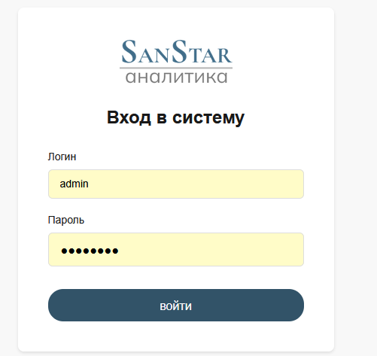
Рисунок 2.7.1 - Страница входа
Главная страница и навигация
После успешного входа вы попадете на главную страницу - дашборд системы. В самом верху вы увидите меню. Слева находится логотип компании - если вы нажмете на него, всегда вернетесь на главную страницу. Рядом вы найдете кнопки для перехода в разные разделы: "Товары", "Аналитические сессии", Также значок пользователя при нажатии на который можно перейти в профиль или выйти из аккаунта.
В центре главной страницы вы увидите сводные метрики: общее количество отзывов, распределение тональности, средний рейтинг и другие ключевые показатели. Рядом расположены основные графики: динамика тональности (рисунок 2.7.2).
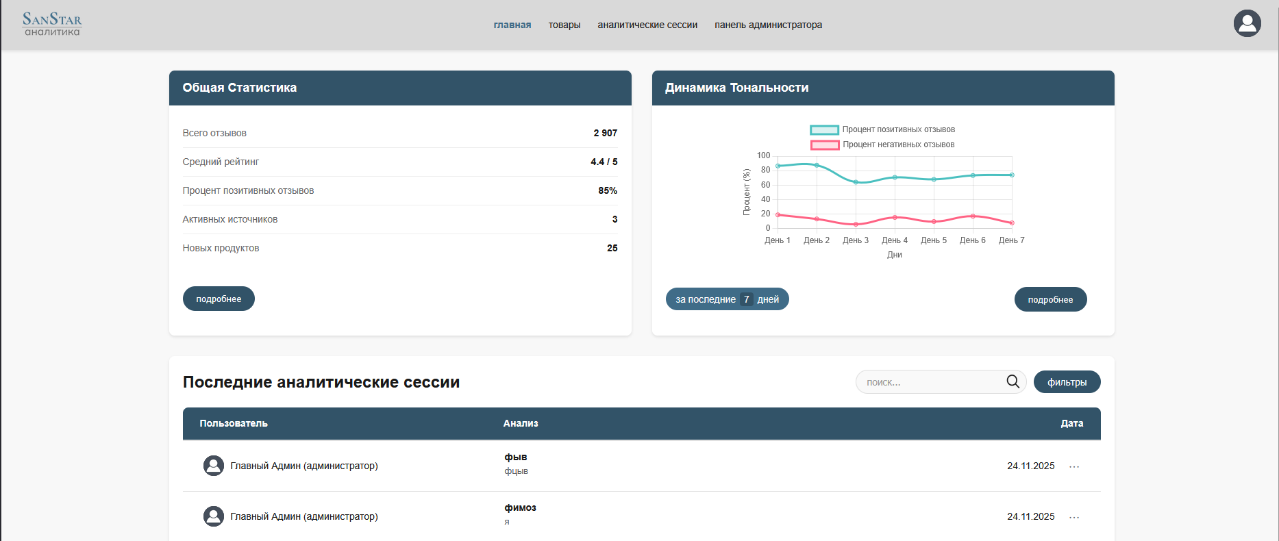
Рисунок 2.7.2 - Главная страница

Использование основных функций системы
Анализ отзывов и фильтрация
Когда вам понадобится проанализировать отзывы, перейдите в раздел "Товары". Вы увидите форму фильтрации с различными параметрами. Сначала выберите временной период с помощью календаря или предустановленных периодов (сегодня, неделя, месяц). Затем укажите категорию товара или конкретную модель из выпадающего списка. Вы можете также отфильтровать отзывы по тональности (позитивные, негативные, нейтральные), рейтингу (1-5 звезд), источнику отзыва или географическому региону. (рисунок 2.7.3).
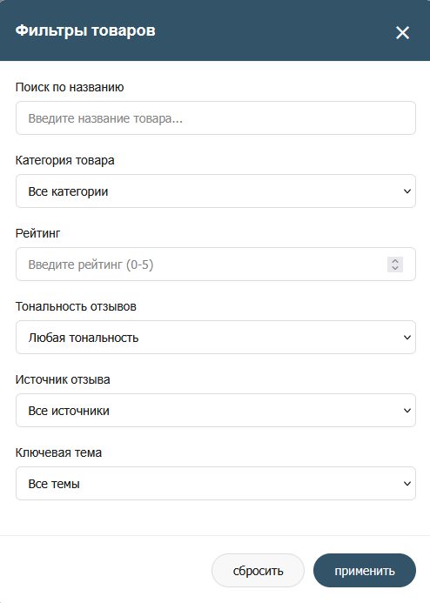
Рисунок 2.7.3 - фильтрация товаров

Создание отчетов
В разделе "Аналитические сессии" вы сможете сформировать сводные отчеты по выбранным метрикам и фильтрам. Нажмите кнопку "Создать сессию" - откроется страница настройки отчета. Укажите период, категорию товара и метрики, которые вас интересуют. После нажатия кнопки "Подтвердить и перейти к аналитике" система обработает данные и покажет страницу просмотра отчета. (рисунок 2.7.4).
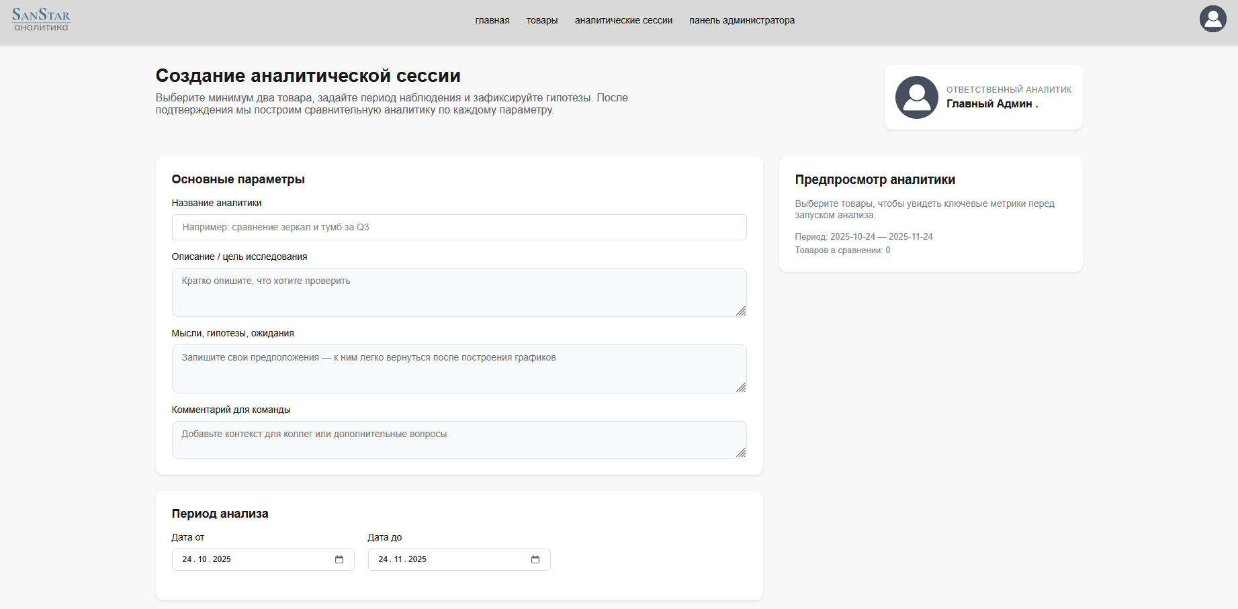
рисунок 2.7.4 - Cоздание аналитической сессии
Управление профилем пользователя
В разделе "Личный кабинет" вы можете управлять своими персональными данными и настройками системы. Для перехода в личный кабинет нажмите на свое имя в правом верхнем углу экрана и выберите пункт "Профиль" в выпадающем меню , так же в профиле пользователей можно видеть аналитические сессии этого пользователя (рисунок 2.7.5).
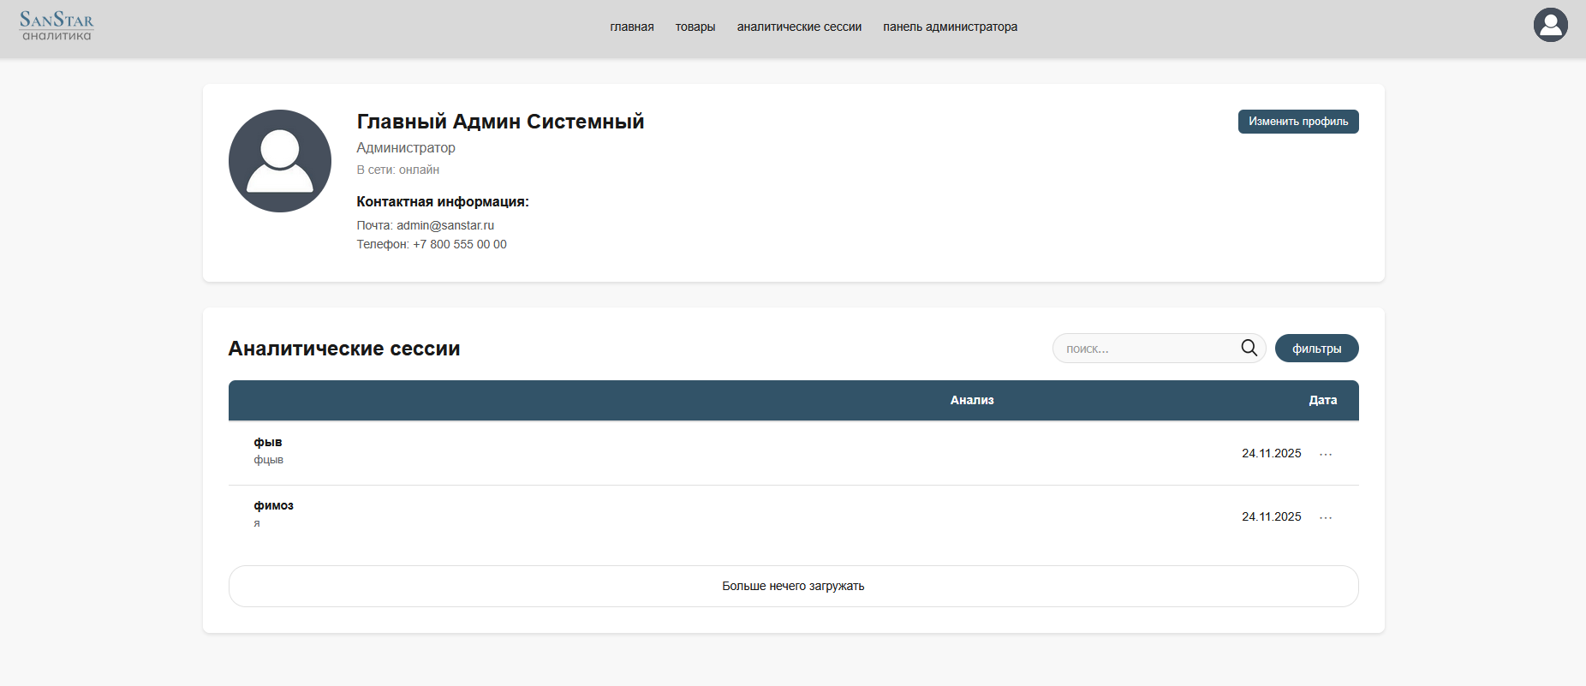
Рисунок 2.7.5 - Профиль пользователя
Административные функции
Для администраторов системы
Администраторы системы имеют доступ к специальной панели управления, где можно управлять всеми пользователями системы: добавлять новых сотрудников, назначать им роли и при необходимости блокировать доступ. Для перехода в панель администратора нажмите соответствующую ссылку в верхнем меню.
На админ-панели отображается таблица с информацией о всех пользователях системы, включая:
- Идентификационный номер пользователя
- ФИО
- Роль в системе (Администратор, Аналитик, Руководитель)
- Логин и пароль (пароль отображается в защищенном виде)
- Контактные данные
Каждая запись содержит кнопки действий:
- "Редактировать" - для изменения данных пользователя
- "Удалить" - для удаления пользователя из системы (требуется подтверждение)
Также на панели присутствует кнопка "Добавить пользователя", которая открывает форму для регистрации новых сотрудников в системе (рисунок 2.7.6).
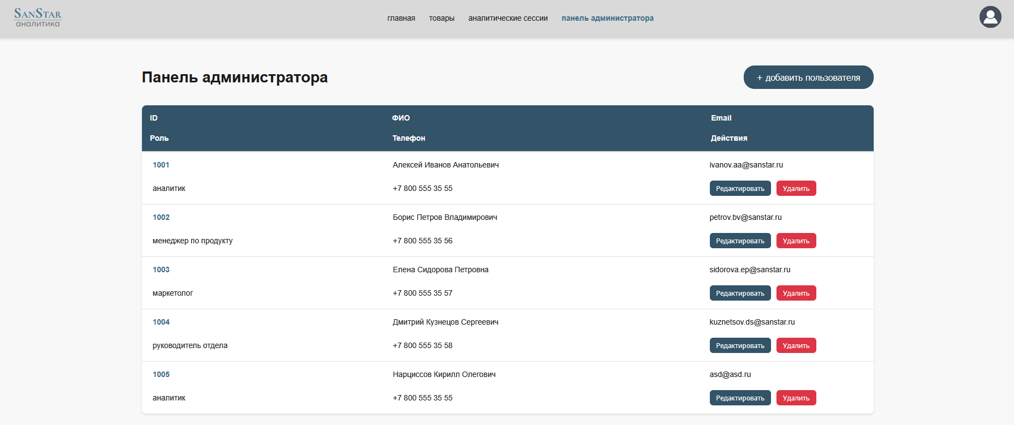
Рисунок 2.7.6 - Панель администратора

Заключение
В ходе выполнения курсового проекта была разработана клиентская часть информационной системы анализа отзывов и прогнозирования трендов для мебельной фабрики «SanStar». Система призвана решить проблему неэффективной работы с обратной связью от клиентов, характерную для линейно-функциональной структуры управления компании.
В процессе работы проведен комплексный анализ предметной области, включающий диагностику существующих проблем взаимодействия между подразделениями и определение требований к системе. Разработаны различные диаграммы (IDEF0, DFD, классов, прецедентов, последовательности), отражающие бизнес-процессы и архитектуру системы.
Клиентская часть системы реализована с помощью библиотеки React с использованием TypeScript, что обеспечивает надежность кода и удобство разработки. В качестве дизайн-системы выбран Material-UI, позволяющий создать современный и интуитивно понятный интерфейс. Для визуализации данных применяются библиотеки Chart.js и D3.js, обеспечивающие гибкость и качество отображения информации.
База данных нормализована до третьей нормальной формы (3NF), что гарантирует целостность данных и исключает избыточность хранения информации. Структура базы включает 9 основных таблиц, отражающих все аспекты предметной области.
Система успешно прошла комплексное тестирование, включая функциональное, интеграционное, UI/UX и нагрузочное тестирование. Все выявленные ошибки были оперативно исправлены, что подтверждает готовность системы к внедрению в эксплуатацию.

Библиография
- ГОСТ Р ИСО/МЭК 12207-2010. Информационная технология. Системная и программная инженерия. Процессы жизненного цикла программных средств. - Введ. 2011-09-01. - М.: Стандартинформ, 2011. - 116 с.;
- ГОСТ Р ИСО/МЭК 25010-2015. Системная и программная инженерия. Требования и оценка качества систем и программного обеспечения. - Введ. 2016-07-01. - М.: Стандартинформ, 2015. - 36 с.;
- ГОСТ Р ИСО/МЭК 25012-2019. Системная и программная инженерия. Система качества данных. - Введ. 2020-01-01. - М.: Стандартинформ, 2019. - 24 с.;
- ГОСТ Р 7.0.5-2008. Система стандартов по информации, библиотечному и издательскому делу. Библиографическая ссылка. Общие требования и правила составления. - Введ. 2009-07-01. - М.: ИПК Издательство стандартов, 2008. - 48 с.;
- ГОСТ Р 7.0.97-2016. Система стандартов по информации, библиотечному и издательскому делу. Описания электронных ресурсов. Общие требования и правила составления. - Введ. 2017-01-01. - М.: Стандартинформ, 2016. - 32 с.;
- ГОСТ Р 58600-2019. Информационная технология. Проектирование веб-приложений. Основные положения. - Введ. 2020-07-01. - М.: Стандартинформ, 2019. - 28 с.;
- React Documentation [Электронный ресурс]. - Режим доступа: https://reactjs.org/docs/getting-started.html (дата обращения: 25.11.2025);
- TypeScript Documentation [Электронный ресурс]. - Режим доступа: https://www.typescriptlang.org/docs/ (дата обращения: 25.11.2025);
- JSON.org [Электронный ресурс]. - Режим доступа: https://www.json.org/json-en.html (дата обращения: 25.11.2025);
- MDN Web Docs: Fetch API [Электронный ресурс]. - Режим доступа: https://developer.mozilla.org/ru/docs/Web/API/Fetch_API (дата обращения: 25.11.2025);
- MDN Web Docs: JavaScript [Электронный ресурс]. - Режим доступа: https://developer.mozilla.org/ru/docs/Web/JavaScript (дата обращения: 25.11.2025);
- Chart.js Documentation [Электронный ресурс]. - Режим доступа: https://www.chartjs.org/docs/ (дата обращения: 25.11.2025);
- CSS Specifications [Электронный ресурс]. - Режим доступа: https://www.w3.org/Style/CSS/ (дата обращения: 25.11.2025);
- Web Storage API: localStorage [Электронный ресурс]. - Режим доступа: https://developer.mozilla.org/ru/docs/Web/API/Window/localStorage (дата обращения: 25.11.2025);
- Web Accessibility Initiative (WAI) - WCAG 2.1 [Электронный ресурс]. - Режим доступа: https://www.w3.org/TR/WCAG21/ (дата обращения: 25.11.2025);
- Redux Documentation [Электронный ресурс]. - Режим доступа: https://redux.js.org/ (дата обращения: 25.11.2025);
- Webpack Documentation [Электронный ресурс]. - Режим доступа: https://webpack.js.org/ (дата обращения: 25.11.2025);
- Material Design Guidelines [Электронный ресурс]. - Режим доступа: https://material.io/design (дата обращения: 25.11.2025);
- D3.js Documentation [Электронный ресурс]. - Режим доступа: https://d3js.org/ (дата обращения: 25.11.2025);
- Ant Design Documentation [Электронный ресурс]. - Режим доступа: https://ant.design/docs/react/introduce (дата обращения: 25.11.2025);
- Axios Documentation [Электронный ресурс]. - Режим доступа: https://axios-http.com/docs/intro (дата обращения: 25.11.2025);
- Figma Documentation [Электронный ресурс]. - Режим доступа: https://www.figma.com/documentation/ (дата обращения: 25.11.2025);
- PlantUML Documentation [Электронный ресурс]. - Режим доступа: https://plantuml.com/ (дата обращения: 25.11.2025);
- React Router Documentation [Электронный ресурс]. - Режим доступа: https://reactrouter.com/ (дата обращения: 25.11.2025);
- REST API Design Best Practices [Электронный ресурс]. - Режим доступа: https://restfulapi.net/ (дата обращения: 25.11.2025).

Приложение А
Детальная спецификация функционала системы анализа отзывов
Общие положения
Наименование системы: "Система анализа отзывов и прогнозирования трендов ООО «SanStar»"
Назначение: Автоматизация процесса сбора, анализа и визуализации отзывов клиентов для принятия управленческих решений.
Цели создания системы:
- Создание единой точки сбора отзывов из различных источников
- Автоматизация анализа тональности и выделения ключевых тем
- Обеспечение визуализации данных для оперативного принятия решений
- Формирование отчетов для разных уровней управления
- Настройка системы оповещений о критических ситуациях
Функциональные требования
Модуль дашборда и визуализации
- Отображение ключевых метрик в реальном времени:
  - Общее количество отзывов за выбранный период
  - Распределение тональности (позитивные, негативные, нейтральные) в процентах
  - Средний рейтинг продукции
  - Индекс NPS (Net Promoter Score)
  - Топ-5 ключевых тем с динамикой изменения
- Визуализация данных:
  - Линейные графики динамики тональности
  - Столбчатые диаграммы частоты упоминания тем
  - Интерактивная карта географического распределения отзывов
  - Тепловые карты концентрации негативных отзывов
  - Возможность сравнения метрик по категориям товаров
Модуль фильтрации и детализации
- Система фильтров:
  - Временной период (календарь, предустановленные диапазоны)
  - Категория товара/конкретная модель
  - Тональность отзыва
  - Рейтинг (1-5 звезд)
  - Источник отзыва
  - Ключевая тема
  - Географический регион
- Детализированный просмотр:
  - Табличное представление отзывов с возможностью сортировки
  - Карточки отзывов с полной информацией
  - Возможность просмотра оригинального текста отзыва
  - Подсветка ключевых фраз, определяющих тональность
Пользовательские роли и права доступаМодуль оповещений
Аналитик
- Просмотр всех дашбордов и аналитических данных
- Применение расширенных фильтров для анализа
- Создание и экспорт отчетов
- Настройка оповещений для себя
- Детальный просмотр отзывов
Руководитель отдела
- Просмотр дашбордов по своим категориям товаров
- Доступ к отчетам по своему отделу
- Настройка оповещений для своего отдела
- Экспорт отчетов для руководства
- Просмотр прогнозов трендов
Администратор системы
- Полный доступ ко всем данным и функциям
- Управление пользователями и ролями
- Настройка источников сбора отзывов
- Управление категориями товаров
- Настройка глобальных параметров системы
- Аудит действий пользователей
Технические требования
Frontend
- Технологии: React + TypeScript
- Библиотеки: Chart.js, D3.js, Material-UI
- Адаптивный дизайн для устройств с разрешением от 375px (мобильные) до 1920px (десктоп)
- Поддержка браузеров: Chrome, Firefox, Safari, Edge (последние 2 версии)
Безопасность
- HTTPS для всех запросов
- Хеширование паролей (bcrypt)
- Защита от XSS и CSRF атак
- Разграничение прав доступа на уровне API
- Аудит критических операций
Требования к интерфейсу
Цветовая схема
- Основные цвета: #2C3E50 (темно-синий), #3498DB (голубой), #27AE60 (зеленый для позитивных данных), #E74C3C (красный для негативных данных)
- Фон: #F5F7FA (светло-серый)
- Текст: #2C3E50 (темный), #7F8C8D (серый для второстепенных элементов)
Компоненты интерфейса
- Навигационное меню (боковое):
  - Логотип компании
  - Основные разделы (Дашборд, Анализ, Отчеты, Оповещения, Администрирование)
  - Кнопка выхода из системы
- Верхняя панель:
  - Поисковая строка
  - Индикатор состояния системы
  - Иконки уведомлений
  - Иконка профиля пользователя
- Дашборд:
  - Сетка виджетов с возможностью перетаскивания
  - Настройка отображения метрик
  - Временной фильтр в шапке
  - Графики с интерактивными элементами
- Страница анализа:
  - Панель фильтров слева
  - Центральная область с результатами
  - Панель детализации отзыва
- Административная панель:
  - Управление пользователями
  - Управление категориями
  - Настройка источников данных
  - Журнал аудита

Приложение Б
Структуры данных системы в формате JSON
Структура пользователя

{
"id": 1,
"fullName": "Иванов Иван Иванович",
"email": "analyst@sanstar.ru",
"passwordHash": "$2a$10$N9qo8uLOickgx2ZMRZoMy.eIkuWUm1tJRhDGC5K/r",
"role": "analyst",
"department": "Отдел аналитики",
"createdAt": "2025-01-15T10:30:00Z",
"lastLogin": "2025-03-20T08:45:22Z",
"notificationSettings": {
"emailEnabled": true,
"inAppNotifications": true,
"weeklyDigest": true
},
"dashboardPreferences": {
"widgets": ["sentimentTrend", "topThemes", "geographicMap", "npsMetric"],
"defaultPeriod": "last7days",
"theme": "light"
}
}

Структура отзыва

{
"id": 1001,
"sourceId": 3,
"productId": 45,
"text": "Очень доволен диваном! Доставили вовремя, сборка оказалась проще, чем думал. Качество материалов на высоте, выглядит дороже своей цены. Единственное, подушки сиденья чуть жестковаты, но, думаю, со временем разомнутся.",
"rating": 5,
"createdAt": "2025-03-15T14:22:18Z",
"status": "approved",
"rejectionReason": null,
"externalId": "rev_789456123",
"metadata": {
"region": "Москва",
"sourceType": "marketplace",
"verifiedPurchase": true,
"device": "mobile",
"language": "ru"
},
"sentimentAnalysis": {
"score": 0.86,
"label": "positive",
"confidence": 0.95,
"topKeywords": ["доволен", "вовремя", "качество", "дороже цены"],
"analysisDate": "2025-03-15T14:25:33Z"
},
"topics": [
{
"topicId": 3,
"topicName": "качество материалов",
"relevance": 0.85
},
{
"topicId": 7,
"topicName": "доставка",
"relevance": 0.72
},
{
"topicId": 12,
"topicName": "сборка",
"relevance": 0.68
},
{
"topicId": 15,
"topicName": "комфорт",
"relevance": 0.61
}
]
}

Структура продукта

{
"id": 45,
"categoryId": 8,
"name": "Диван угловой «Комфорт»",
"description": "Угловой диван с двумя ящиками для белья, обивка - экокожа, каркас - дерево и фанера. Механизм трансформации: дельфин.",
"price": 34990.00,
"sku": "SF-CORNER-45",
"inStock": true,
"images": [
"https://sanstar.ru/images/products/sofa-corner-45-1.jpg",
"https://sanstar.ru/images/products/sofa-corner-45-2.jpg"
],
"specifications": {
"dimensions": "240x160x85 см",
"weight": "125 кг",
"material": "экокожа",
"colors": ["черный", "коричневый", "бежевый"],
"guarantee": "24 месяца"
},
"createdAt": "2024-06-10T09:15:00Z",
"updatedAt": "2025-02-18T11:30:45Z"
}

Структура категории

{
"id": 8,
"name": "Диваны",
"parentId": 2,
"description": "Мягкая мебель для гостиных и спален",
"imageUrl": "https://sanstar.ru/images/categories/sofas.jpg",
"metaDescription": "Каталог диванов от фабрики SanStar - угловые, прямые, модульные модели",
"createdAt": "2024-01-15T08:00:00Z",
"updatedAt": "2025-01-10T14:22:30Z",
"position": 3
}

Структура источника

{
"id": 3,
"name": "Яндекс.Маркет",
"type": "marketplace",
"apiUrl": "https://api.partner.market.yandex.ru/v2/",
"collectionSettings": {
"interval": "hourly",
"retryAttempts": 3,
"maxItemsPerFetch": 100,
"authType": "api_key",
"credentials": {
"apiKey": "ya24_market_sanstar_key"
}
},
"isActive": true,
"lastCollectionDate": "2025-03-20T15:00:22Z",
"totalReviews": 45872,
"averageResponseTime": "2.3s"
}

Структура аналитической сессии

{
"id": 542,
"userId": 1,
"parameters": {
"dateFrom": "2025-03-01T00:00:00Z",
"dateTo": "2025-03-20T23:59:59Z",
"productCategory": 8,
"sentimentFilter": ["negative", "neutral"],
"minRating": 3,
"region": "Москва"
},
"results": {
"totalReviews": 248,
"sentimentDistribution": {
"positive": 0.35,
"neutral": 0.40,
"negative": 0.25
},
"topThemes": [
{
"name": "доставка",
"count": 45,
"avgSentiment": -0.35
},
{
"name": "сборка",
"count": 38,
"avgSentiment": -0.12
},
{
"name": "комфорт",
"count": 36,
"avgSentiment": 0.28
}
],
"nps": 42,
"insights": [
"Выявлен рост негативных отзывов по доставке на 15% за последнюю неделю",
"Проблема сборки чаще всего упоминается в отзывах о моделях с механизмом 'дельфин'"
]
},
"startTime": "2025-03-20T10:15:22Z",
"endTime": "2025-03-20T10:16:45Z",
"dashboardConfig": {
"widgets": ["sentimentTrend", "themeFrequency", "geographicMap"],
"layoutGrid": "4x3"
}
}

Приложение В
Страница входа в систему

Рисунок В.1 – Страница входа в систему

Главный дашборд аналитика


Рисунок В.2 – Главный дашборд аналитика
Страница анализов отзывов

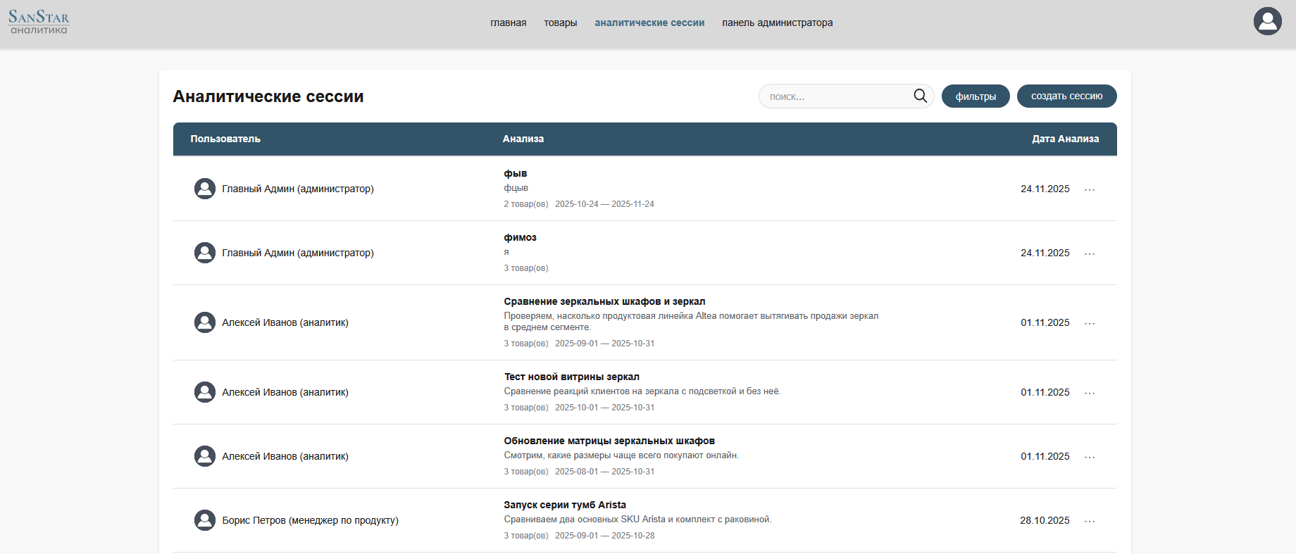
Рисунок В.3 – Страница анализов отзывов

Форма создания отчета

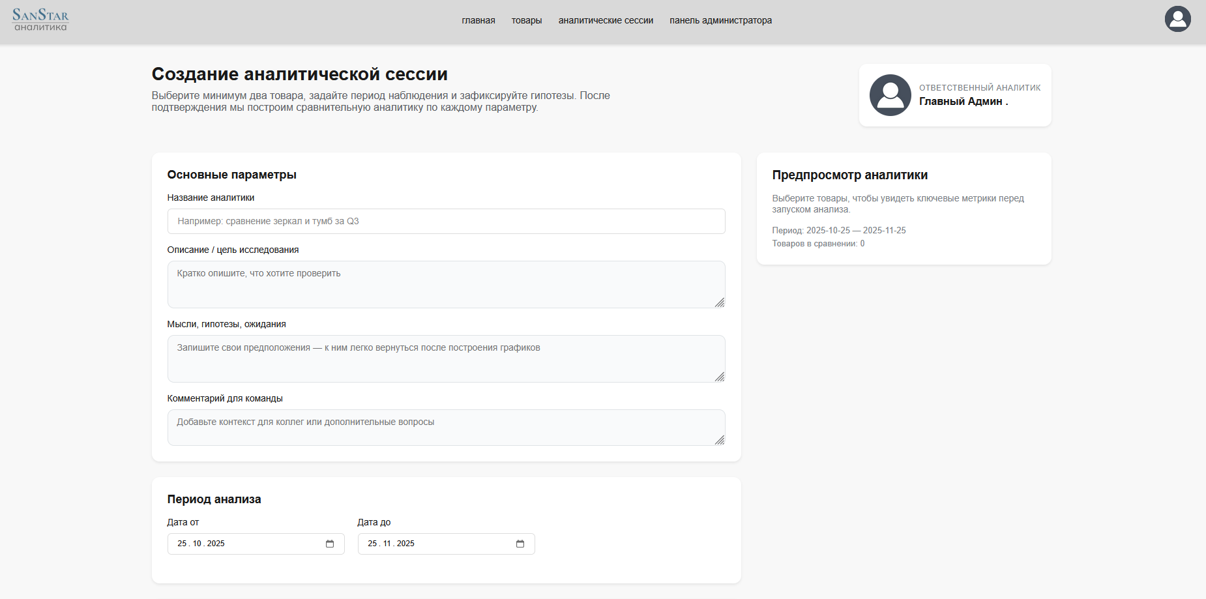
Рисунок В.4 – Форма создания отчета

Административная панель управления пользователями

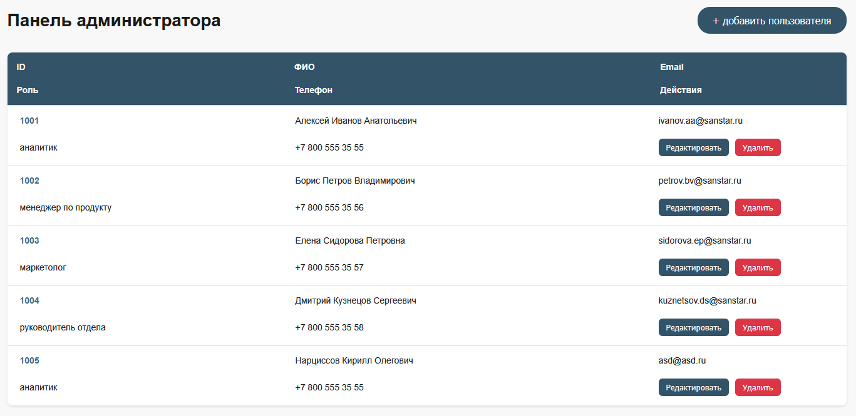
Рисунок В.5 – Административная панель управления пользователями

Профиль пользователя
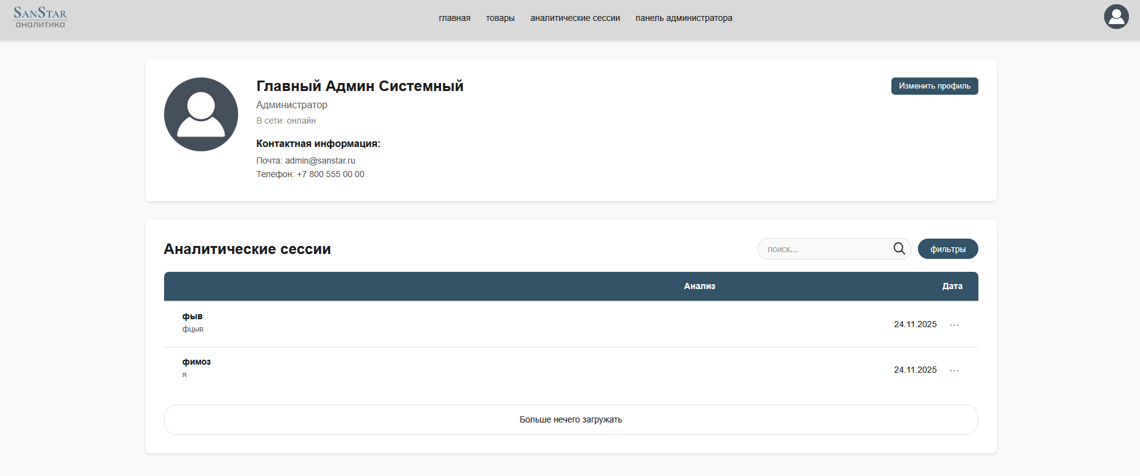
Рисунок В.5 – Профиль пользователя

Адаптивный интерфейс на мобильном устройстве

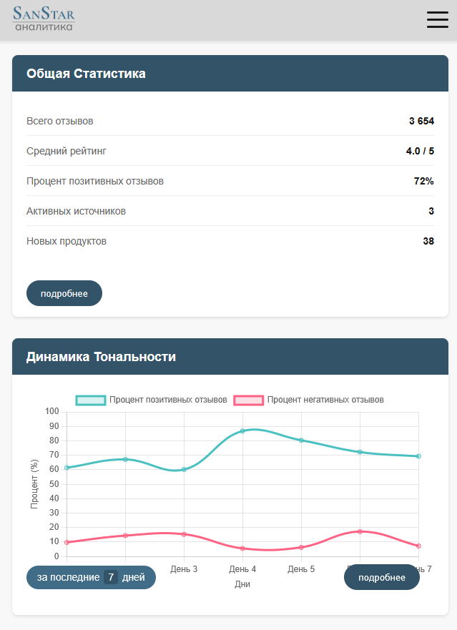
Рисунок В.6 – Адаптивный интерфейс главной страницы на мобильном устройстве

Адаптивный интерфейс страницы тогваров на мобильном устройстве

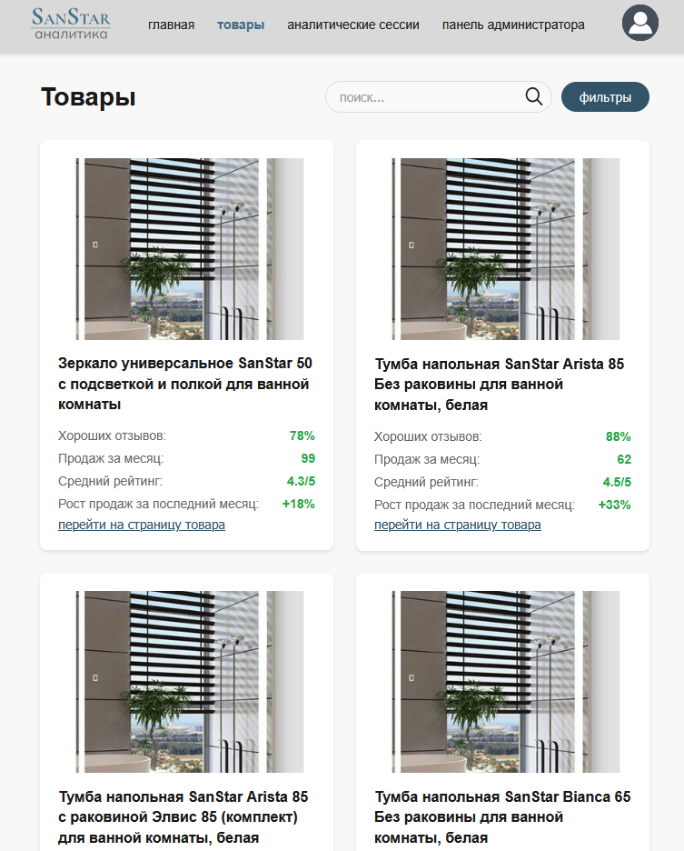

Рисунок В.7 – Адаптивный интерфейс страницы тогваров на мобильном устройстве

Адаптивный интерфейс страницы аналитических сессий на мобильном устройстве

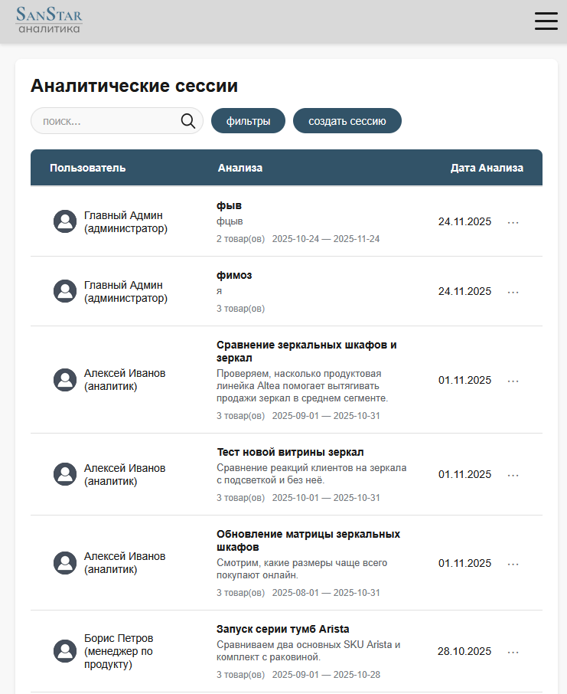
Рисунок В.8 – Адаптивный интерфейс страницы аналитических сессий на мобильном устройстве

Адаптивный интерфейс страницы создания аналитических сессий на мобильном устройстве

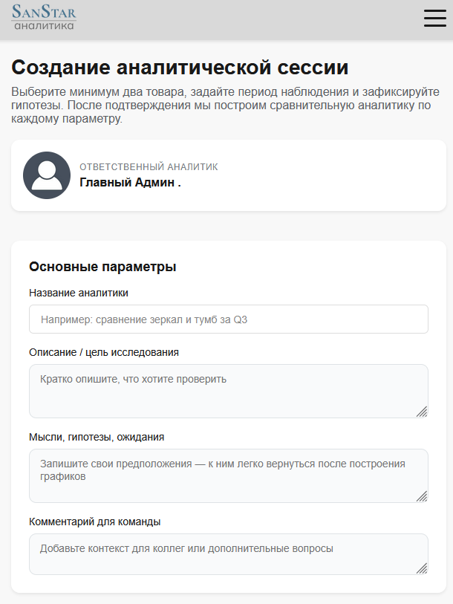
Рисунок В.9 – Адаптивный интерфейс страницы создания аналитических сессий на мобильном устройстве

Адаптивный интерфейс страницы профиля пользователя на мобильном устройстве
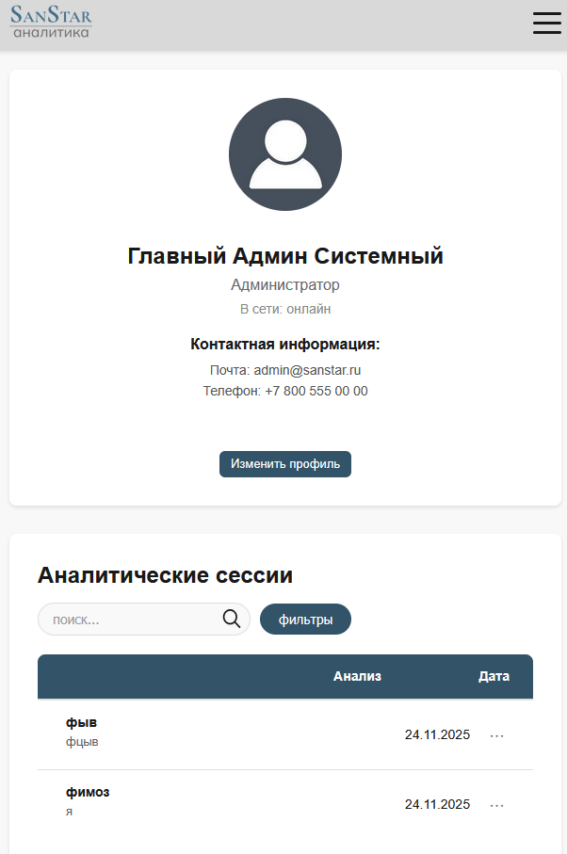
Рисунок В.10 – Адаптивный интерфейс страницы профиля пользователя на мобильном устройстве

